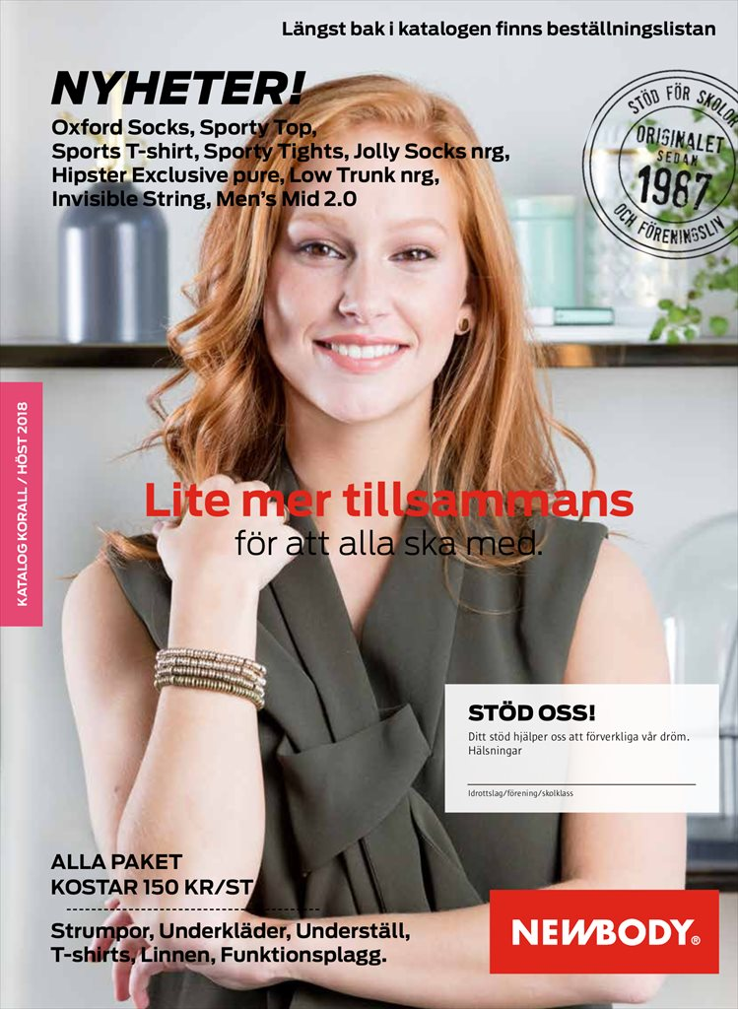

Information till dig som säljer Newbody

Har ni bestämt er för att sälja Newbody, så fungerar det såhär:
- Ni anmäler till lagets försäljningsansvariga att ni vill sälja Newbody senast 7/9.

- Jag beställer kataloger och försäljningsmaterial och delar ut det till försäljningsansvariga under v. 38.

- Ni kommer att få med en länk till sidan där ni registrerar er som säljare. Den kommer även att läggas upp på laget.se. Skriv med vilket lag ni tillhör i namnet t.ex. ”Anna Andersson F04”.

- Försäljningsperiod v. 38-41. Ni tar in beställningar från kunderna och lägger in dem via hemsidan. Se säljarmanualen för mer tips och råd: https://www.newbody.se/media/wysiwyg/S_ljar_manual_NB_H_st_2017.pdf?utm_campaign=unspecified&utm_content=unspecified&utm_medium=email&utm_source=apsis-anp-3

- Leverans av varorna sker under v. 41-42. Ni tar in betalning från kunderna när ni levererar varorna och lämnar till lagets försäljningsansvariga senast 26/10.

Tips! Så snart som ni har registrerat er på hemsidan kan ni påbörja försäljning via nätet genom att dela er webbshop, exempelvis via Facebook eller mail. Kunderna lägger då in sin beställning direkt till er.

Stort lycka till!

Med vänliga hälsningar,
Karolin Petersson
Försäljningsansvarig IFK Hallsberg

